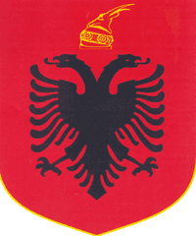**.**

**REPUBLIKA E SHQIPERISE**

**BASHKIA KUÇOVE**

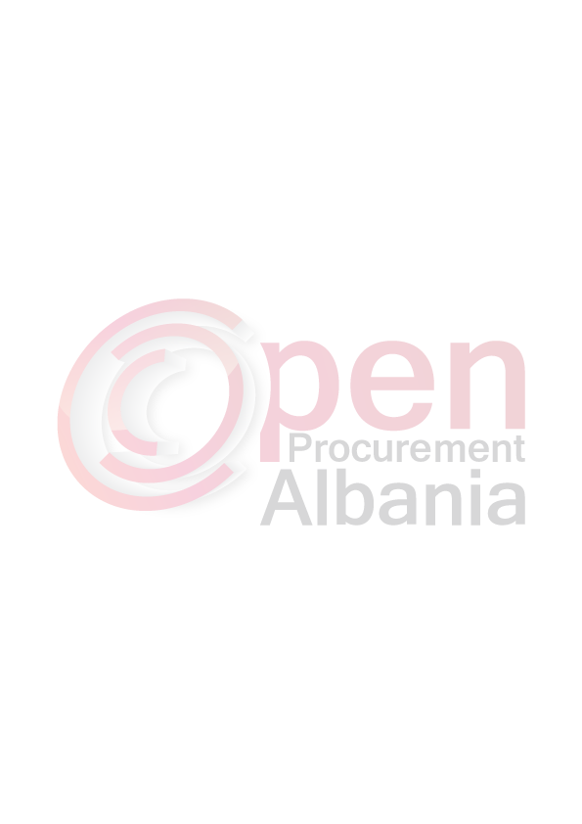 **Kuçove me 23/05/2016**

**LENDA: Formulari i NjoftimitteKontrates**

***AGJENSISE SE PROKURIMIT PUBLIK***

***T I R A N E***

1. AutoritetiKontraktor, adresa, nr.tel: BashkiaKucoveLagja nr.1 Blloku “TafilSkendo” Tel.0311 23306
2. **Lloji i procedurës se prokurimit**: E HAPUR-SHERBIM PUBLIK
3. **Objekti i kontratës**:“Sherbimi i Pastrimit, mbledhjesdhetransportimittembetjeve urbane ne BashkinKuçove.
4. **Fondi limit**: 17 538 680(shtatmbedhjet milion e peseqind e tridhjet e tete mije e gjashteqind e tetedhjet) leke pa tvsh
5. **Kohëzgjatja e kontratës ose afati kohor për ekzekutimin**: 5 vjet nga dita e lidhjes se kontrates,me te drejte rinovimi cdo vite**deri 2021**
6. **Afati i fundit per pranimin e ofertave**:14/06/2016 ora 10:00 ne adresen [www.app.gov.al](http://www.app.gov.al).
7. **Data e hapjes se ofertave**: 14/06/2016 ora 11:00 ne adresen www.app.gov.al.

**TITULLARI I AUTORITETIT KONTRAKTOR/**

**PERSONI I AUTORIZUAR PREJ TIJ**

**Ilirjan LLANGOZI**